Lunes
20
de Septiembre

Primero de Primaria
Conocimiento del Medio

Así somos en mi entidad

Aprendizaje esperado: Reconoce y valora costumbres y tradiciones que se manifiestan en los grupos sociales a los que pertenece.

Énfasis: Conoce y expresa cómo se llaman y dónde viven niños y niñas de diversas culturas de México.

¿Qué vamos a aprender?

Hoy recordarás que México es un país con una gran diversidad cultural que hace que cada uno de sus habitantes sea único y especial, por lo que ser respetuosos de esas diferencias es responsabilidad de cada uno de nosotros.

Reconocerás que la diversidad cultural se debe respetar, proteger y conservar.

¿Qué hacemos?

Para iniciar, te invito a que observes el siguiente video para que recuerdes los mensajes que enviaron algunos niños y niñas que viven en diferentes estados de nuestro país, a las maestras de preescolar.

- Programa Preescolar. ¿Cómo te llamas y dónde vives? viernes 16 de abril 2021. Observa del minuto 2:28’ al 6:14’
https://www.youtube.com/watch?v=yEJnUc-Uemk

Es muy interesante conocer a niños y niñas que viven en diferentes lugares de México. La diversidad cultural se ve reflejada en los nombres o la lengua que usa cada persona para comunicarse, tal vez para muchos, los nombres de los niños y niñas que han mandado los mensajes sean poco comunes, sin embargo, seguramente en el lugar donde viven son nombres que se escuchan frecuentemente y no le parecen extraños a nadie.

Además de los nombres, en cada estado predominan costumbres que en otros estados no, pero, aunque hables de forma diferente, tengas nombres diferentes, diferentes costumbres o diferentes tradiciones, todos somos mexicanos.

Eso es a lo que se le llama el respeto a la diversidad cultural, y para que te quede más clara esta idea presta mucha atención al siguiente video.

- Programa Preescolar. ¿Cómo te llamas y dónde vives? viernes 16 de abril 2021. Observa del minuto 20:08’ al 21:08’
https://www.youtube.com/watch?v=yEJnUc-Uemk

¿Te das cuenta de la gran diversidad cultural que hay en nuestro país México?

Esta diversidad favorece la integración de muchos elementos, que dan como resultado la cultura mexicana, y algunos de esos elementos son muy reconocidos en el mundo.

Las costumbres y tradiciones que tiene cada grupo forman parte de la cultura mexicana y en muchos países son ampliamente aceptadas y reconocidas, por ejemplo, los mariachis que tanto gustan en otros países o las artesanías que se producen en cada estado de la República Mexicana y que son un agasajo para los extranjeros que visitan nuestro país.

Otro ejemplo de la diversidad cultural de este país es la comida que, ha sido reconocida como patrimonio cultural de la humanidad.

Cuando sales de paseo y visitas diferentes estados de la República Mexicana, descubres una gran variedad de alimentos que son típicos de cada lugar.

Por ejemplo:

Mole de Puebla  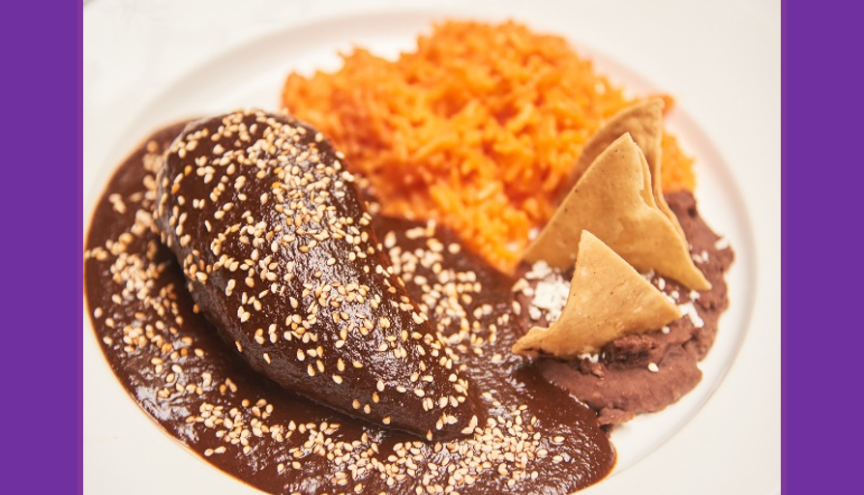 | Tlayudas de Oaxaca  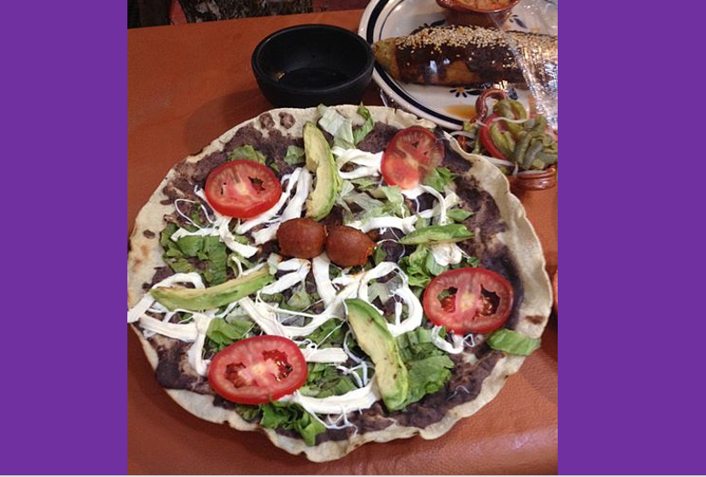

Barbacoa de Hidalgo  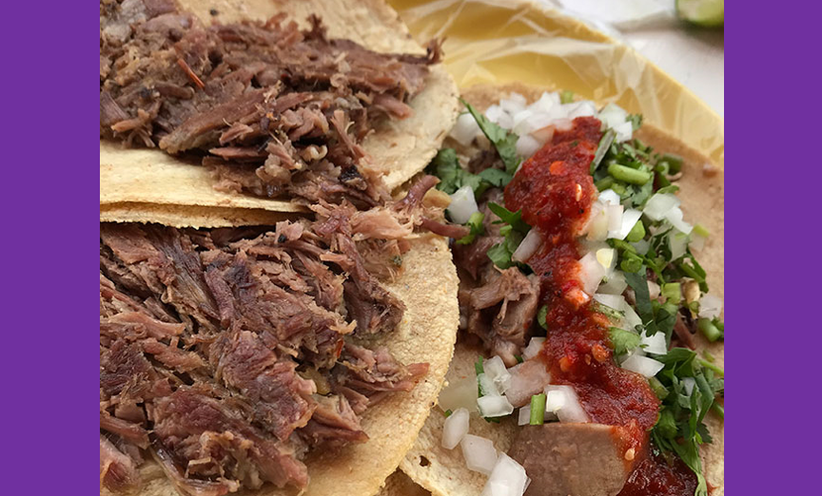 | Tortas ahogadas de Jalisco  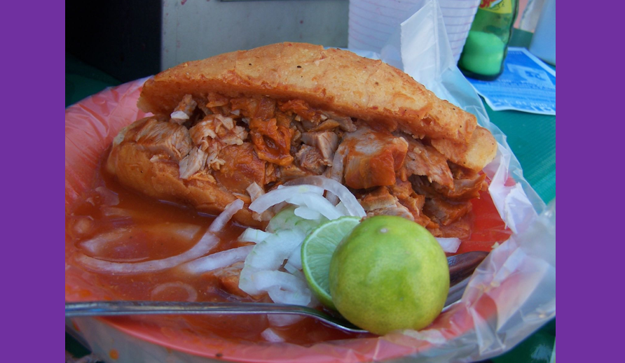

Mariscos en los estados costeros

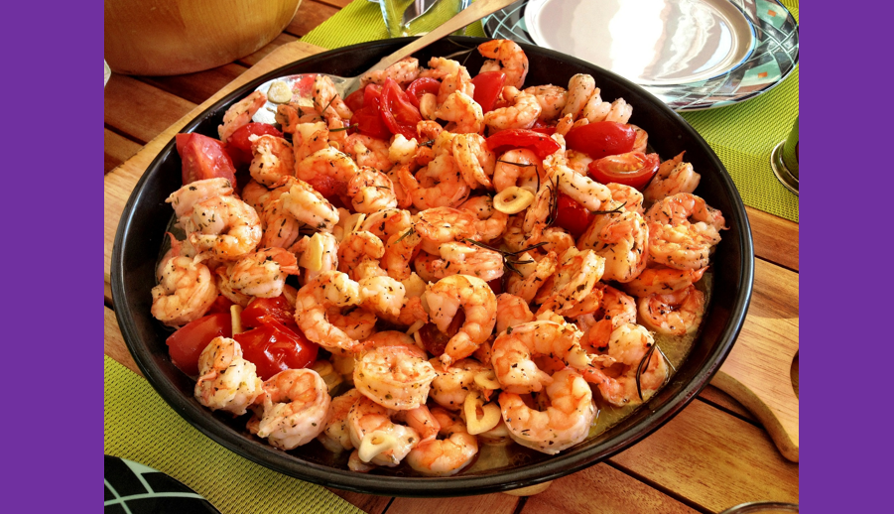

Y cada región recibe los alimentos de las otras partes de México, pero sigue conservando su comida tradicional y al unir ambas, se va conformando la cultura mexicana, esto que observas en la comida, lo encuentras también en la forma de vestirte, de hablar, y hasta en la forma de relacionarte con los demás.

Para continuar con este tema, qué te parece si observas otro fragmento del video para que escuches la lectura del cuento titulado “Iguales pero diferentes” de Jenny Sue Kostecki-Shaw el cual habla de esas diferencias, pero que a la vez esas diferencias nos hacen ser iguales. Pon mucha atención.

- Programa Preescolar. ¿Cómo te llamas y dónde vives? viernes 16 de abril 2021. Observa del minuto 13:42’ al 20:06’
https://www.youtube.com/watch?v=yEJnUc-Uemk

Seguro que ahora entiendes muy bien por qué se llama el cuento “Iguales, pero diferentes”.

Aunque los niños y niñas viven en lugares muy alejados uno de otro, realizan actividades muy parecidas, aun cuando, cada uno las realiza de acuerdo con las condiciones y con las costumbres del lugar donde vive.

Si bien ya se ha mencionado, no está de más repetir que, el respeto a la diversidad cultural es una responsabilidad que todos y todas debemos tomar muy en serio.

Para seguir con este tema tan interesante de la diversidad cultural, y que recuerdes lo que has aprendido en el programa de preescolar, observa otro fragmento del video
- Programa Preescolar. ¿Cómo te llamas y dónde vives? viernes 16 de abril 2021. Observa del minuto 9:13’ al 11:12’
https://www.youtube.com/watch?v=yEJnUc-Uemk

Te has dado cuenta que los cuatro amiguitos y amiguitas son de estados distintos y te han compartido lo que les gusta, y puedes apreciar que les gusta hacer actividades diferentes, y además comentan que en sus comunidades tienen diferentes tradiciones, como el jaripeo que comparte Alejandro.

Para que lo puedas entender mejor, vas a observar en el mapa que utilizaste en una sesión pasada para señalar los estados que tienen un himno y en él vas a señalar los estados donde viven las niñas y los niños que te han compartido algo sobre su entidad o sobre sus costumbres. Pídele a tu mamá, papá o algún otro familiar te acompañen en esta actividad y te ayuden en caso necesario.

Voy a ir mencionando el Estado donde vive cada uno de los niños y niñas que han participado en los videos y a continuación se va a ir señalando en el mapa con algún color. ¿Estás listo, lista?

Vas a comenzar con:

Ariché de Chihuahua.

Taiyari de Nayarit.

Tsijari del Estado de México.

Itzaé de Yucatán.

Ixlimuh de Veracruz.

Continúas con:

Estela y Aurora de Sinaloa.

Cristian de Michoacán.

Alejandro de Durango y

Mariel de Querétaro.

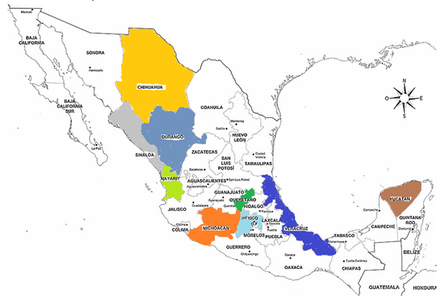

Que interesante ha quedado el mapa.

Puedes observar que en cada estado hay niñas y niños que son iguales por muchas razones, por ejemplo, que son niños y niñas que les gusta jugar, ir a la escuela, trepar a los árboles, montar a caballo o pasear en bicicleta, pero son diferentes porque en cada lugar de nuestro país las costumbres y las tradiciones cambian un poco, como la comida, algunos juegos, la forma de hablar y hasta los nombres.

En la sesión de hoy has conocido a muchos niños y niñas que, igual que tú viven en México, pero pertenecen a diferentes culturas, sin embargo, todos son iguales y merecen el mismo respeto a sus costumbres y tradiciones.

El Reto de Hoy:

Platica con tus familiares más cercanos y pregúntales cuáles son las tradiciones que tiene tu familia y desde cuándo consideran que esas tradiciones forman parte del núcleo familiar. De ser posible, en relación con tus amigos y amigas, también puedes preguntarles qué tradiciones son iguales o qué tan diferentes son a las tuyas.

Si tienes familia en otros estados, pregunta qué es lo que hacen, qué comen, cómo se visten, a la vez que aprendes mucho, vas a conocer mejor a tu familia.

Si te es posible consulta otros libros y comenta el tema de hoy con tu familia.

¡Buen trabajo!

Gracias por tu esfuerzo.

Para saber más:
Lecturas

https://libros.conaliteg.gob.mx/

